МІНІСТЕРСТВО ОСВІТИ І НАУКИ УКРАЇНИ
ХАРКІВСЬКИЙ КОМП’ЮТЕРНИЙ ФАХОВИЙ КОЛЕДЖ

ПОЯСНЮВАЛЬНА ЗАПИСКА
до курсового проєкту
з дисципліни «Інструментальні засоби візуального програмування»
на тему «Розробка програмного застосунку для відстеження автомобіля під час пригону з-за кордону»

КП 121.21.02

Виконав здобувач освіти гр. П 21
Напрям: 12 «Інформаційні технології»

ОПП: «Інженерія програмного забезпечення»
_______ Бадун Іван Андрійович

Керівник проєкту:
_______ Батирева Т. І.
Дата: 16 грудня 2025 року

Харків, 2025

ХАРКІВСЬКИЙ КОМП’ЮТЕРНИЙ ФАХОВИЙ КОЛЕДЖ
Відділення __________________Інженерія програмного забезпечення___________
Циклова комісія _____________Інженерія програмного забезпечення ___________
Освітньо-кваліфікаційний рівень _____Фаховий молодший бакалавр ____________
Напрям підготовки ________________12 Інформаційні технології ______________
Спеціальність ______________121 Інженерія програмного забезпечення _________

З А В Д А Н Н Я
НА КУРСОВИЙ ПРОЄКТ СТУДЕНТУ
Бадуну Івану Андрійовичу

(прізвище, ім’я, по батькові)
- Тема проєкту «Розробка програмного застосунку для відстеження автомобіля під час пригону з-за кордону» ______________________________________
затверджена протоколом засідання ЦК «Інженерії програмного забезпечення»_
№ 2 від «12» вересня 2025 року _________________________________________
- Керівник проекту _Батирева Тетяна Іванівна___________________________
( прізвище, ім’я, по батькові)
- Термін подання студентом проекту _____8 грудня 2025 року_______________
- Вихідні дані до проекту ____ категорія проєкту – Desktop, операційна система – Windows, macOS, Linux, мова програмування – Python, мова запитів та створення структури бази даних – SQL, джерело даних – MySQL, додатково використовуються сторонні бібліотеки та пакети: Tkinter UI (для кроссплатформеного інтерфейсу), MySql.Data (для роботи з MySQL)_____________________
- Зміст текстової частини курсового проєкту (перелік питань, які потрібно розробити) Вступ, 1 Постановка задачі, 2 Теоретичний розділ 2.1 Аналіз предметної області, 2.2 Огляд існуючих аналогів, 3 Проєктний розділ, 3.1 Проєктування інформаційної системи, 3.2 Проєктування бази даних. 4 Розробка застосунку, 4.1 Опис структури даних застосунку, 4.2 Опис алгоритму застосунку, 4.3 Опис реалізації інтерфейсу користувача Висновки, Перелік посилань, Додатки______________________________________________
- Перелік графічного матеріалу (з точним зазначенням обов’язкових матеріалів) UML– діаграма прецендентів,_________________________________
__________ UML-діаграма класів,________________________________________
__________Схема бази даних___________________________________________
- Дата видачі завдання __15 вересня 2025 року____
КАЛЕНДАРНИЙ ПЛАН
№  з/п | Назва етапів курсового проєкту |  | Термін виконання етапів проєкту | Примітка
1 | Ознайомлення із метою, вмістом, структурою та вимогами до курсового проєктування. |  | 15.09.25 | Виконано.
2 | Узгодження та затвердження тем. |  | 15.09.25 | Виконано.
3 | Аналіз предметної області та розробка «Постановки задачі». |  | 03.10.25 | Виконано.
4 | Створення UML-діаграми прецедентів . |  | 08.10.25 | Виконано.
5 | Розробка UML-діаграми класів (моделюємо структуру класів та їх взаємозв’язки). |  | 10.10.25 | Виконано.
6 | Створення схеми бази. |  | 13.10.25 | Виконано.
7 | Розробка застосунку: написання коду, налагодження, тестування, профілювання, оптимізація та рефакторинг |  | 24.11.25 | Виконано.
8 | Розробка документу “Пояснюваньна записка” |  | 01.12.25 | Виконано.
9 | Підготовка та завантаження матеріалів для захисту курсового проєкту |  | 08.12.25 — 14.12.25 | Виконано.
10 | Отримання допуску до захисту. |  | 08.12.25 — 14.12.25 | Виконано.
12 | Захист курсового проєкту |  | 08.12.25 — 14.12.25 | Виконано.
Студент |  | __________________ ______Бадун.І.А._______  ( підпис ) (прізвище та ініціали)
Керівник проєкту |  | __________________ _____Батирева Т.І.______
( підпис ) (прізвище та ініціали)
ЗМІСТ

ВСТУП 5
1 ПОСТАНОВКА ЗАДАЧІ 6
2 ТЕОРЕТИЧНИЙ РОЗДІЛ 8
2.1 Аналіз предметної області 8
2.2 Аналіз та обґрунтування вибору технології розробки застосунку 10
3 ПРОЄКТНИЙ РОЗДІЛ 12
3.1 Проєктування інформаційної системи 12
3.2 Проєктування бази даних 15
4 РОЗРОБКА ЗАСТОСУНКУ 19
4.1 Опис структури даних застосунку 19
4.2 Опис алгоритму застосунку 24
4.3 Опис реалізації інтерфейсу користувача 28
ВИСНОВКИ 40
ПЕРЕЛІК ПОСИЛАНЬ 42
ДОДАТОК А 43
ДОДАТОК Б 45
ДОДАТОК В 46
ДОДАТОК Г 47
ДОДАТОК Д 48

ВСТУП

Український ринок імпорту автомобілів демонструє рекордні темпи зростання. Водночас загострюється проблема інформаційної прозорості та доступності даних для споживача. Традиційні комунікаційні моделі не справляються з обсягами міжнародної логістики, спричиняючи навантаження на бізнес і стрес у клієнтів. Тому створення спеціалізованого програмного застосунку для відстеження автомобілів, придбаних клієнтами за кордоном, є критично актуальним. Ринок компаній, що доставляють автомобілі, динамічно розвивається, але зберігається дефіцит прозорості та доступності даних. Телефонні дзвінки, електронні листи й запити є несистемними, створюють операційне навантаження та викликають тривогу щодо статусу майна. Отже, розробка цифрового рішення, що забезпечує прямий доступ до актуальних даних про логістику та переміщення авто, стає необхідною умовою підвищення якості обслуговування, лояльності клієнтів і конкурентоспроможності бізнесу.
Мета дослідження — обґрунтування та проєктування архітектури ПЗ для безперервного, надійного та інтуїтивного відстеження автомобілів від купівлі до доставки в Україну. Кінцевий продукт має ефективно інтегрувати дані з різних логістичних джерел та відображати їх у зручному форматі, мінімізуючи комунікаційні бар'єри та клієнтські ризики.
Об'єктом дослідження є процес організації та інформаційного супроводу міжнародної логістики транспортних засобів, зокрема той сегмент, що стосується комунікації та надання даних клієнту щодо поточного статусу та географічного положення його автомобіля на всіх етапах перевезення.
Предметом дослідження є методологія, архітектура та функціональні алгоритми створення крос-платформного програмного застосунку, який забезпечує інтеграцію, агрегацію та візуалізацію даних про переміщення автомобіля для кінцевого користувача.

1 ПОСТАНОВКА ЗАДАЧІ

Основною метою застосунку є забезпечення прозорості та зручності процесу відстеження автомобілів, придбаних клієнтами за кордоном. Програмний продукт покликаний автоматизувати інформування користувачів про етапи транспортування автомобіля, надати можливість перегляду актуальних даних у зручному форматі та зменшити навантаження на компанії, що займаються доставкою. Застосунок має стати ефективним інструментом комунікації між сервісом доставки та кінцевим клієнтом.
Вимоги до функціональних характеристик:
- Відображення детальної інформації про автомобіль, включно з поточним статусом доставки та місцезнаходженням.
- Реалізація клієнтського та адміністративного доступу.
- Підключення до API логістичних компаній (за наявності), що дозволить автоматично оновлювати інформацію про переміщення авто без участі адміністратора.
- Відображення карти з контрольними точками маршруту транспортування (порт відправлення, транзит, пункт прибуття).
- Відображення повної інформації про автомобіль (бренд, модель, рік випуску, VIN-код, вартість, статус доставки тощо).
Основні функціональні вимоги:
- Інтерфейс має бути зручним та зрозумілим для користувачів, що дозволить швидко орієнтуватися у відображених даних.
- Підтримка безпечної авторизації користувачів із захистом облікових даних.
- Можливість інтеграції з базою даних для зберігання інформації про автомобілі, користувачів та логістичні маршрути.
- Обмеження прав доступу для уникнення несанкціонованих змін та перегляду конфіденційної інформації.
Вимоги до нефункціональних характеристик:
  - Система повинна забезпечувати стабільну роботу та швидке оновлення даних у режимі реального часу.
  - Інтерфейс має бути легким, адаптивним та зручним для швидкої роботи як клієнтів, так і адміністраторів.
  - Усі облікові дані користувачів повинні бути захищені, зокрема шляхом хешування паролів та обмеження доступу.
  - Висока надійність системи при одночасній роботі великої кількості користувачів.
Вимоги до інформаційної та програмної сумісності:
  - Забезпечення сумісності з основними операційними системами (Windows, macOS, Linux).
  - Розробка застосунку з використанням мови програмування Python та бібліотеки Tkinter, що забезпечує кросплатформність.
  - Робота з базою даних MySQL.
  - Можливість інтеграції зовнішніх API для автоматичного оновлення логістичних даних.
Вимоги до складу та параметрів технічних засобів:
  - Система повинна забезпечувати обробку великого обсягу даних без суттєвих затримок.
  - Стабільна робота при нестабільному інтернет-з’єднанні (локальне кешування даних)
Вимоги до складу технічних засобів:
  - Персональний комп'ютер або ноутбук.
  - Мережеве обладнання.
Мінімальна конфігурація:
  - Процесор з частотою не менше 2ГГц.
  - Оперативна пам’ять – 1 ГБ та вище.
  - Не менше 500 МБ вільного місця на диску.
  - Наявність адаптера підключення до мережі.

2 ТЕОРЕТИЧНИЙ РОЗДІЛ

2.1 Аналіз предметної області

Сфера імпорту транспортних засобів до України демонструє динамічне зростання, проте разом із цим загострюється проблема інформаційної прозорості та доступності даних для кінцевих споживачів. Покупці, які замовляють автомобіль з-за кордону, часто не мають оперативного доступу до інформації про його поточне місцезнаходження, етап транспортування та очікувані терміни прибуття. Традиційні методи комунікації — телефонні дзвінки, електронна пошта або месенджери — не є системними, не гарантують точності та призводять до перевантаження менеджерів компаній, які займаються доставкою.
Відсутність централізованої системи відстеження створює низку проблем:
  - нестача достовірної та актуальної інформації для клієнта;
  - зростання кількості ручних запитів до компанії;
  - ускладнення управління логістикою з боку бізнесу;
  - підвищений рівень недовіри та стресу у покупців.
Для розв’язання цих проблем доцільним є створення спеціалізованого програмного застосунку, який дозволить клієнтам самостійно відстежувати маршрут і статус транспортування автомобіля в реальному часі. Такий застосунок дасть змогу зменшити навантаження на персонал компанії та забезпечити максимальну прозорість процесу доставки.
Об’єкти предметної області та їх характеристики
Основними об’єктами у цій предметній області є:
a) Автомобіль — ключовий об’єкт, для якого зберігаються такі характеристики:
  - VIN-код;
  - марка, модель, рік випуску;
  - ціна придбання;
  - статус доставки (куплений, у дорозі, у порту, доставлений);
  - поточне місцезнаходження.
b) Клієнт — користувач системи, який придбав автомобіль. Зберігаються:
  - ПІБ;
  - контактні дані;
  - перелік придбаних авто.
c) Маршрут доставки — логістичний ланцюг, що описує переміщення авто:
  - порт відправлення;
  - транзитні точки;
  - порт прибуття;
  - дата відправлення, дата очікуваного прибуття.
d) Статус транспортування — стан, у якому перебуває авто на певному етапі (куплено, очікує відправки, у дорозі, прибуло, передано клієнту).
Ці об’єкти визначають основну структуру майбутньої бази даних. Ключові атрибути (наприклад, VIN-код автомобіля чи унікальний ідентифікатор клієнта) забезпечать зв’язки між таблицями.
Задачі, що мають бути реалізовані в інформаційній системі:
  - Надання клієнтам можливості переглядати актуальний статус автомобіля.
  - Візуалізація маршруту транспортування на карті з контрольними точками.
  - Забезпечення адміністраторів зручними інструментами для оновлення інформації.
  - Інтеграція із зовнішніми логістичними API (за наявності доступу) для автоматичного отримання даних.
  - Зберігання та захист усіх даних у централізованій базі.
Таким чином, створення інформаційної системи для відстеження транспортування авто сприятиме підвищенню ефективності бізнес-процесів та комфорту клієнтів, а також забезпечить прозорість на всіх етапах доставки.

2.2 Аналіз та обґрунтування вибору технології розробки застосунку

У сучасній розробці програмного забезпечення існує широкий спектр технологій, які дозволяють створювати як веб-, так і десктопні застосунки з різним ступенем функціональності та рівнем інтеграції з іншими системами. Правильний вибір технології безпосередньо впливає на зручність розробки, підтримку кросплатформенності та швидкість реалізації проєкту.
Python та бібліотека Tkinter були обрані як основна технологія розробки, оскільки вони дозволяють створювати кросплатформенні десктопні застосунки, які однаково добре працюють на Windows, macOS та Linux. Tkinter входить до стандартної бібліотеки Python, що робить його доступним без додаткових установок. Ця технологія забезпечує швидке створення інтерфейсу користувача, підтримує різноманітні віджети та легко поєднується з іншими бібліотеками Python.
Однією з альтернатив могла б бути розробка з використанням PyQt або Kivy, які надають ширші можливості для складних інтерфейсів. Проте вони потребують додаткового встановлення та можуть бути складнішими у налаштуванні. Використання стандартного Tkinter спрощує розгортання застосунку та забезпечує меншу залежність від зовнішніх бібліотек.
Іншим можливим варіантом була б розробка вебзастосунку на основі фреймворків Flask або Django, проте у такому випадку знадобилася б додаткова серверна інфраструктура, що ускладнило б розгортання та збільшило витрати часу. Десктопне рішення на Tkinter не потребує браузера, працює автономно та забезпечує достатню продуктивність для обробки даних у режимі реального часу.
Для зберігання даних обрано MySQL як основну систему керування базами даних. MySQL — це надійна, безкоштовна та потужна СКБД з відкритим кодом, яка добре інтегрується з Python через бібліотеки, такі як mysql-connector або SQLAlchemy. Вона підтримує роботу з великим обсягом даних, резервне копіювання та масштабованість, а також має розвинений інструментарій для адміністрування.
Як середовище розробки було обрано Visual Studio Code — легкий та зручний інструмент для роботи з Python. Завдяки розширенням, таким як Python Extension for VS Code, середовище підтримує повноцінну розробку, налагодження та тестування програм. Воно також має вбудовану інтеграцію з системами контролю версій (наприклад, Git), що полегшує командну роботу та відстеження змін у проєкті.
Таким чином, комбінація технологій Python, Tkinter та MySQL забезпечує простоту розробки, кросплатформенність, гнучкість і достатню продуктивність, що повністю відповідає завданням і цілям даного проєкту.

3 ПРОЄКТНИЙ РОЗДІЛ

3.1 Проєктування інформаційної системи

Проєктування інформаційної системи охоплює створення логічної схеми майбутнього застосунку, деталізацію його функціоналу, визначення категорій користувачів та механізмів взаємодії між основними програмними компонентами. Для системи відстеження логістики автомобілів, основною метою якої є забезпечення клієнтів своєчасним і точним інформаційним супроводом доставки придбаного авто, етап проєктування має вирішальне значення. Тут формується цілісне бачення архітектури, здатної надійно зберігати дані та прозоро візуалізувати складні логістичні процеси.
Аналіз предметної області дозволив ідентифікувати ключові ділові операції: авторизація користувачів (Клієнтів та Адміністраторів), оперування даними про транспортні засоби, формування та актуалізація маршрутів, фіксація поточного статусу, а також надання Клієнтам інструментів для перегляду інформації та формування аналітичних звітів. Для формалізації цієї функціональності розроблено діаграму прецедентів, яка відображає взаємодію двох категорій акторів — Клієнта та Адміністратора — із застосунком (рисунок 3.1).
Діаграма прецедентів відображає повний набір функцій системи. Адміністратор володіє розширеним набором прав, що дозволяє йому здійснювати Управління автомобілями, Управління логістикою та Управління користувачами. Функція Управління логістикою охоплює внесення змін до даних про маршрут і статус, при цьому вона може бути розширена за рахунок прецеденту Оновлення через зовнішній API (зв'язок типу «extend»), що забезпечує автоматизоване завантаження даних від сторонніх логістичних операторів. Клієнтський доступ обмежений функціями моніторингу, зокрема Відстеження статусу автомобіля, Перегляд маршруту та Перегляд статистики доставки. Таким чином, діаграма чітко розмежовує функціональні можливості системи відповідно до ролей користувачів.
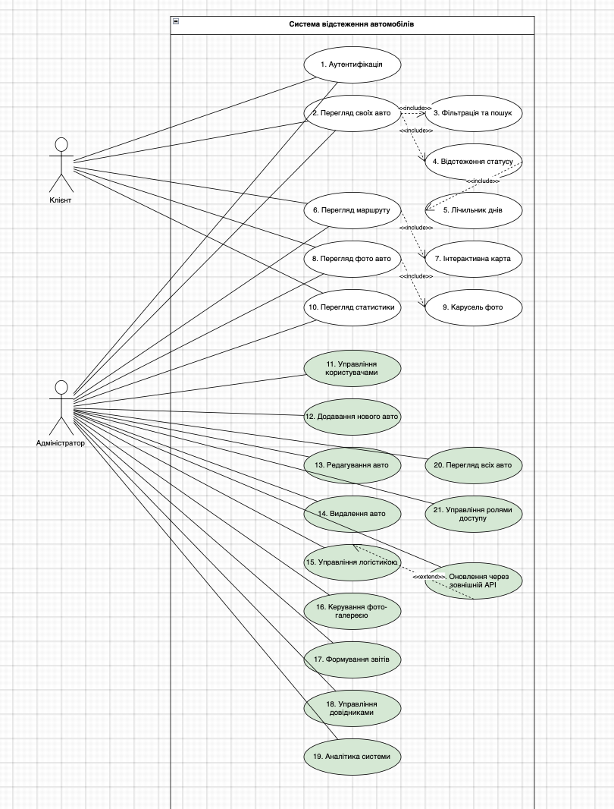
Рисунок 3.1 - Діаграми прецедентів
Наступним кроком є опис системи на структурному рівні. З цією метою створюється діаграма класів, яка деталізує логічну модель, її основні сутності, атрибути, методи та взаємозв’язки. Вона визначає об'єкти, що моделюють сутності предметної області (наприклад, User, Car, Purchase), а також класи, відповідальні за інтерфейс та обробку даних. Головним керуючим елементом є клас EnhancedAutoTrackerApp, що забезпечує координацію всіх підсистем. Підготовку робочого середовища бере на себе клас DatabaseInitializer. Для відображення даних використовуються спеціалізовані віджети: CarCard для загального огляду, MapWidget для картографічної візуалізації маршруту та ImageCarousel для керування фотографіями. Клас ModernCRUDDialog забезпечує уніфікований підхід до операцій з базою даних, динамічно формуючи інтерфейси для створення, читання, оновлення та видалення записів. Такий підхід гарантує цілісність між концептуальною моделлю даних та її об'єктно-орієнтованою реалізацією (рисунок 3.2).
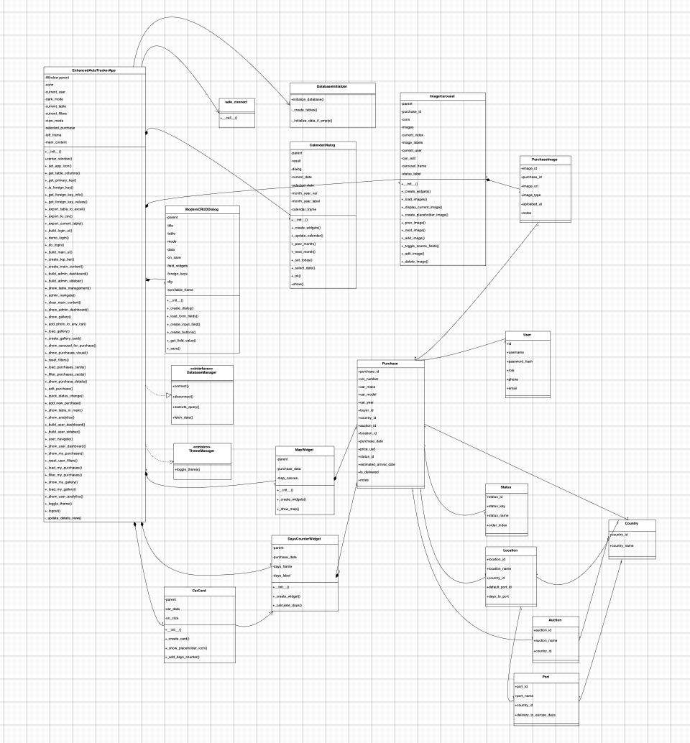
Рисунок 3.2 - Діаграми класів
Процес проєктування також охоплює формування ключових вимог до архітектурного рішення. Для даної інформаційної системи застосовано модульну архітектуру, що базується на принципі суворого розділення відповідальності між компонентами. Це архітектурне рішення втілено в класі EnhancedAutoTrackerApp та його допоміжних модулях. Клас DatabaseInitializer виконує функції модуля ініціалізації даних, відповідаючи за початкове розгортання та забезпечення цілісності структури бази даних MySQL. Модуль відображення (View) складається з самодостатніх візуальних елементів, таких як DaysCounterWidget, CarCard та CalendarDialog, які надають користувачеві інтерактивне та інформативне представлення даних. Клас EnhancedAutoTrackerApp слугує модулем бізнес-логіки та контролю (Controller), виконуючи основні функції управління, включаючи логіку аутентифікації (з використанням хешування паролів через werkzeug.security), реалізацію прав доступу та координацію потоків даних. Нарешті, модуль універсальних операцій, реалізований класом ModernCRUDDialog, забезпечує стандартизований та гнучкий доступ до всіх таблиць бази даних для операцій CRUD.
Таким чином, проєктування інформаційної системи слугує основою для подальшого циклу розробки та впровадження програмного продукту. На цій стадії створюються моделі, які відображають функціонування майбутньої системи на всіх рівнях: від взаємодії з кінцевим користувачем до внутрішньої структурної організації програмних компонентів.

3.2 Проєктування бази даних

Проєктування бази даних є одним із фундаментальних етапів створення інформаційної системи, оскільки саме від її структури залежать можливості системи щодо зберігання, обробки та логічної взаємодії даних. У контексті системи «Відстеження логістики автомобілів» база даних повинна забезпечувати повний цикл обліку транспортних засобів, клієнтів, їхніх замовлень, детальних логістичних етапів та пов'язаного мультимедійного контенту.
На первинному етапі було сформовано перелік основних сутностей, що відображають ключові аспекти логістичного бізнесу, відповідно до аналізу наданого SQL-дампу. Серед них: Користувачі (users), Автомобілі (cars), Замовлення/Купівля (purchases), а також допоміжні довідники: Статуси (statuses), Країни (countries) та Порти (ports). Сутності Точка маршруту (purchase_route_points) та Зображення замовлення (purchase_images) відповідають за деталізацію логістичного ланцюга та медіа-контент.
Діаграма «сутність–зв’язок» (ERD) ілюструє логічні взаємозалежності між визначеними сутностями. На розробленій ER-діаграмі демонструється, що один Користувач може ініціювати декілька Замовлень (зв’язок 1:N), при цьому кожне Замовлення пов'язане з одним Автомобілем (зв'язок 1:1). Крім того, кожне Замовлення включає послідовність Точок маршруту (зв'язок 1:N) та відображає єдиний поточний Статус (зв'язок N:1). Взаємозв’язки між таблицями реалізовані через механізм первинних і зовнішніх ключів, що гарантує цілісність даних (рисунок 3.3).

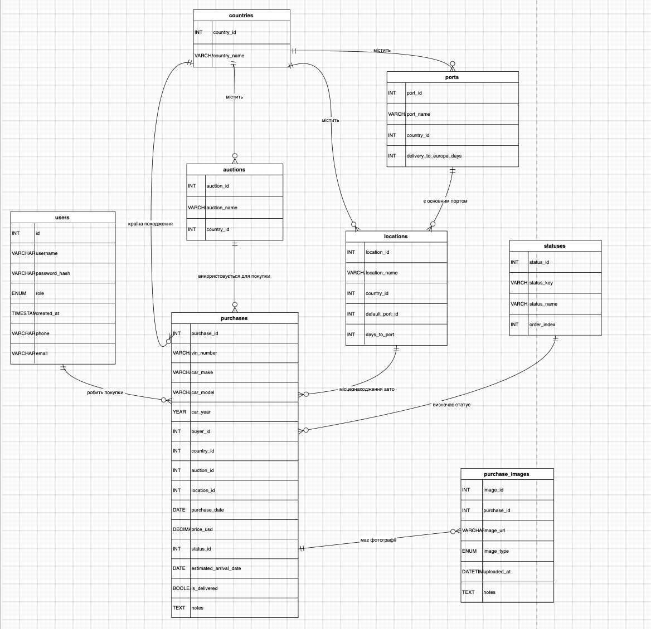
Рисунок 3.3 - ER-діаграма
Після розробки концептуальної моделі сутності були трансформовані у реляційні відношення. Для виключення надмірності та забезпечення коректної організації даних структура бази даних відповідає вимогам третьої нормальної форми (3НФ). Це досягається виділенням довідкової інформації (про порти, країни чи статуси) в окремі, незалежні таблиці. Всі атрибути в основних таблицях залежать виключно від їхнього первинного ключа. Така нормалізована структура забезпечує високу цілісність даних та спрощує процеси їх обслуговування.
Структура реляційної моделі включає такі ключові таблиці: users, cars, statuses, countries, ports, purchases, purchase_route_points, purchase_images.
Їх зміст та атрибути представлено у таблицях 3.1–3.8.
Таблица 3.1 - Відношення Користувачі
ID | Ім’я | Пароль | Роль | Дата | Телефон | Ціна | Пошта

Таблица 3.2 - Відношення Країни
ID | Назва країни

Таблица 3.3 - Відношення Порти
ID | Назва порту | Код країни | Днів до Європи

Таблица 3.4 - Відношення Аукціони
ID | Назва аукціону | Код країни

Таблица 3.5 - Відношення Локації
ID | Назва локації | Код країни | Код порту | Днів до Європи

Таблица 3.6 - Відношення Статуси
ID | Ключ статусу | Назва статусу | Порядок

Таблица 3.7 - Відношення Покупки
ID | VIN | Марка | Модель | Рік | Код покупця | Код країни | Код аукціону | Код локації | Дата | Ціна | Код статусу | Очікувана дата | Примітки

Таблица 3.8 - Відношення Зображення
ID | Код покупки | Посилання | Тип | Дата | Примітки

Створена реляційна модель забезпечує логічну структурованість, узгодженість та цілісність даних, а також оптимальні умови для швидкої обробки запитів у системі. Нормалізована структура бази даних гарантує її гнучкість, масштабованість та готовність до подальшої модифікації функціоналу.

4 РОЗРОБКА ЗАСТОСУНКУ

4.1 Опис структури даних застосунку
Розробка програмного забезпечення вимагала побудови архітектури, у якій дані, інтерфейс і логіка взаємодії між компонентами чітко розмежовані. Основою реалізації стала об’єктно-орієнтована модель, що забезпечила модульність, масштабованість та можливість незалежного розширення різних підсистем.
Усі програмні модулі згруповано у каталозі curs_project. Усередині нього розміщено окремі компоненти для роботи з інтерфейсом (ui/pages, ui/widgets), взаємодії з базою даних (database), моделювання сутностей (models) та допоміжних операцій (utils). Така структура є логічною та відповідає принципам розділення відповідальностей: кожен клас виконує строго визначену функцію і не дублює роботу інших елементів системи.
У цьому підрозділі подано детальний опис основних класів, що формують функціональну основу застосунку та забезпечують взаємодію з базою даних, користувачем та графічним інтерфейсом.
1 Клас CalendarDialog
Клас CalendarDialog реалізує спеціалізоване діалогове вікно для вибору дат. Необхідність у власному календарному компоненті зумовлена тим, що введення дати вручну є однією з найрозповсюдженіших причин помилок під час заповнення форм. Автоматизація цього процесу гарантує цілісність даних і спрощує взаємодію з інтерфейсом.
Діалог є модальним, тобто блокує основне вікно, забезпечуючи зосередженість користувача на виборі дати. Після відкриття компонента формується таблиця поточного місяця з правильним вирівнюванням по днях тижня. Система підсвічує сьогоднішню дату як довідкову точку, а обрана дата отримує власне виділення, що знімається автоматично при повторному виборі. Завдяки цьому користувач завжди бачить, які дати є релевантними його поточному завданню.
Окрім цього, компонент позиціонується точно в центрі відносно вікна-виклику, що відповідає сучасним рекомендаціям щодо зручності користувацьких діалогів.
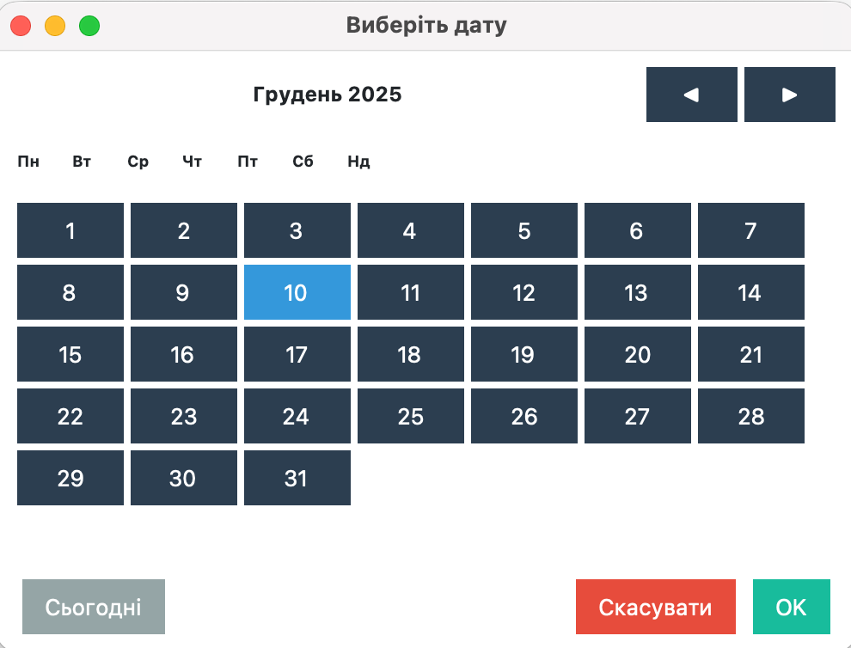
Рисунок 4.1 - Діалогове вікно вибору дати
2 Клас CarCard
Клас CarCard реалізує інтерактивний графічний компонент, який виступає основним інструментом для відображення автомобілів у системі. Карточка поєднує текстову та графічну інформацію в одному компактному блоці, що дозволяє користувачеві отримати первинне уявлення про автомобіль негайно після відображення сторінки.
Структура компонента складається з двох ключових частин: зображення автомобіля та текстового блока характеристик. Особливу увагу приділено роботі з фотографіями: вони ніколи не розтягуються, масштабуються виключно пропорційно та завжди центруються. Це дозволяє уникнути викривлень зображень і забезпечує однорідність зовнішнього вигляду карток. Якщо фотографія відсутня, система автоматично підставляє стандартну заглушку, що уніфікує вигляд усіх елементів і підвищує зручність візуального сприйняття.
Текстовий блок містить ключові відомості про автомобіль, включно з маркою, моделлю, роком випуску, VIN-кодом та логістичним статусом. Статус має важливе інформативне значення, оскільки безпосередньо пов’язаний із процесами транспортування. Система підтримує статуси, що відповідають реальним етапам логістичного ланцюга:
    - bought_auction — авто щойно придбане на аукціоні;
    - paid — оплата виконана;
    - to_port — автомобіль прямує до порту;
    - at_port — автомобіль прибув у порт навантаження;
    - in_sea — автомобіль знаходиться в морському перевезенні;
    - in_klaipeda — автомобіль прибув у порт Клайпеда;
    - to_ukraine — автомобіль транспортується територією Європи у напрямку України;
    - cleared_customs — пройшов митне оформлення;
    - in_ukraine — автомобіль фізично знаходиться в Україні.
Статус не лише відображається текстово, але й впливає на стилізацію картки, що дозволяє користувачеві швидко оцінити, на якому етапі перевезення знаходиться транспортний засіб. У межах інтерфейсу користувача CarCardтакож виконує функцію інтерактивного елемента: натискання на картку відкриває детальні відомості про автомобіль або пов’язані з ним дії.
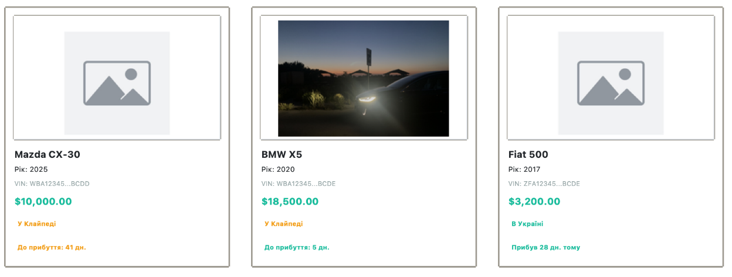
Рисунок 4.2 - Приклад відображення карточки автомобіля
3 Клас ModernCRUDDialog
Клас ModernCRUDDialog є універсальним засобом для створення діалогів додавання та редагування записів у базі даних. Його основною перевагою є здатність автоматично будувати структуру форми відповідно до переданої таблиці. Це значно скорочує обсяг повторюваного коду та підвищує узгодженість інтерфейсу.
Під час ініціалізації клас аналізує структуру відповідної таблиці та автоматично створює елементи вводу для кожного поля. Текстові дані представляються полями введення, поля типу “дата” пов'язуються з календарним діалогом, а зовнішні ключі — з випадаючими списками, значення яких завантажуються з пов’язаних таблиць. Таким чином, диференціація типів даних є динамічною та не вимагає ручного налаштування.
Особливістю реалізації є також обробка залежностей між полями. Наприклад, вибір країни автоматично оновлює перелік локацій, доступних у цій країні. Це виключає ситуації, у яких користувач може обрати логічно недопустиме значення.
Перед збереженням даних застосовується система валідації, що перевіряє:
      - заповненість обов’язкових полів;
      - формат дат;
      - логічну узгодженість дат покупки і прибуття;
      - унікальність VIN-коду;
      - коректність значень зовнішніх ключів.
Після успішної валідації компонент формує набір даних та передає його у функцію-обробник, що здійснює взаємодію з базою даних.

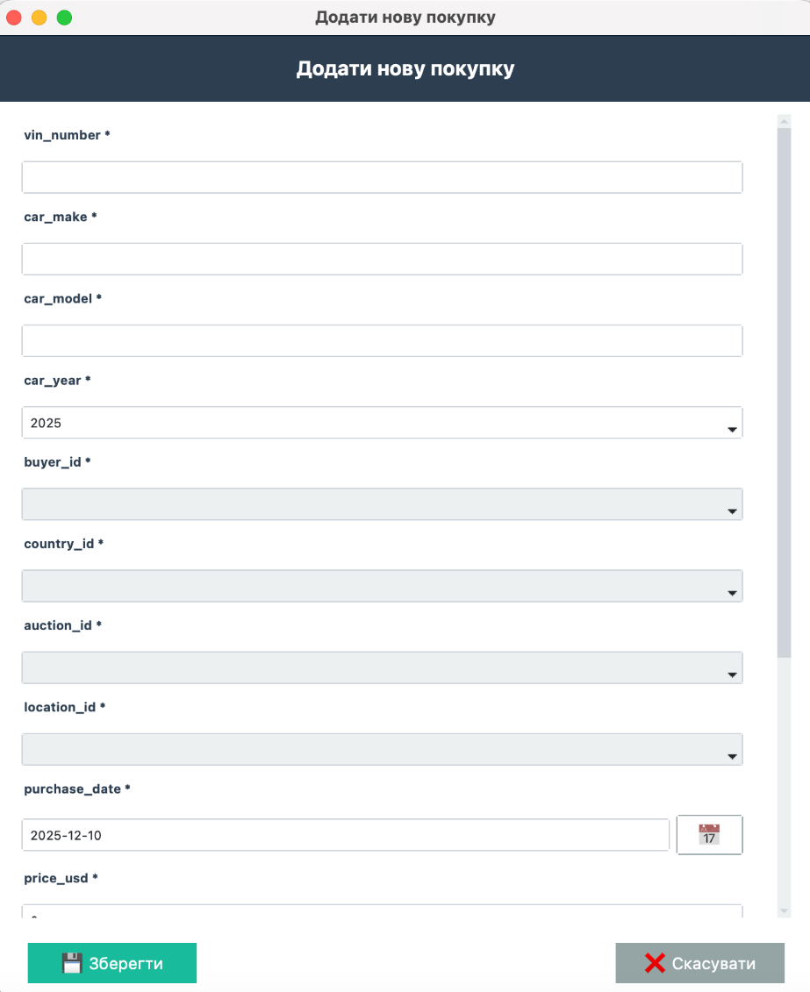
Рисунок 4.3 - Універсальний інтерфейс CRUD-діалогу
4 Інші ключові компоненти системи
MainApplication відповідає за ініціалізацію застосунку, його головного вікна та логіку маршрутизації між функціональними сторінками. Саме цей компонент завантажує панелі користувача відповідно до його ролі, а також забезпечує переключення між режимами перегляду даних.
DatabaseManager забезпечує централізоване керування підключенням до MySQL, виконує SQL-запити та повертає результати у форматі Python-структур. Використання одного менеджера даних виключає дублювання коду та гарантує стабільність взаємодії з базою.
UserSidebar та AdminSidebar реалізують навігацію відповідно до ролі користувача. Адміністратор має доступ до повного набору таблиць та CRUD-операцій, тоді як звичайний користувач взаємодіє лише з даними, що стосуються його автомобілів.
4.2 Опис алгоритму застосунку
Робота застосунку організована у вигляді послідовної взаємодії між інтерфейсними компонентами, логікою бізнес-процесів та системою управління даними. Основною метою архітектури є забезпечення плавного та передбачуваного переходу між етапами використання системи, починаючи з моменту запуску програми й завершуючи отриманням користувачем актуальної інформації про стан автомобілів та виконанням CRUD-операцій.
Після запуску застосунок ініціалізує головне вікно, здійснює під’єднання до бази даних та формує стартове середовище. На першому кроці користувач взаємодіє з формою авторизації, де здійснюється перевірка введених облікових даних. Система ідентифікує користувача та визначає його роль, що є ключовим чинником налаштування доступності функціоналу. Якщо роль відповідає адміністратору, користувач отримує доступ до всіх елементів панелі керування, включно з можливістю редагування повного переліку таблиць бази даних. У випадку звичайного користувача інтерфейс автоматично адаптується до спрощеної моделі, яка включає лише можливість перегляду його власних автомобілів, їх логістичних статусів, дат, фотографій і статистики.
Подальша робота в системі передбачає перемикання між сторінками та відображенням відповідних даних. Залежно від контексту на екрані можуть бути представлені таблиці, картки автомобілів або аналітичні елементи. При виклику CRUD-операцій застосовується універсальне діалогове вікно, яке автоматично формує структуру полів та взаємодіє з менеджером бази для збереження змінених даних. Після успішного виконання операції інтерфейс негайно оновлює відображення, гарантує актуальність даних та синхронізує їх із серверною частиною програми.
1 Алгоритм CRUD-операцій (розширена версія)
CRUD-операції (Create, Read, Update, Delete) становлять основу взаємодії користувача з даними. Для їх реалізації застосунок використовує універсальний діалоговий компонент, який автоматично адаптується до структури таблиці, що забезпечує гнучкість і повторне використання.
Процес виконання CRUD-операції починається з виклику відповідної дії — наприклад, натискання кнопки «Додати» або «Редагувати». На цьому етапі система передає в діалогову форму опис таблиці, який включає назви полів, типи даних та інформацію про зовнішні ключі. На основі цих параметрів ModernCRUDDialog формує структуру інтерфейсу, створюючи текстові поля, списки вибору, поля для вводу дат або інші необхідні компоненти.
Після формування інтерфейсу користувач вносить зміни або заповнює нові дані. Перед збереженням запускається етап валідації, у межах якого система перевіряє усі критичні умови: коректність форматів, відповідність дат, заповненість обов’язкових полів, логічну узгодженість локалізації та статусів автомобіля, а також відсутність дублювання ключових значень, таких як VIN-код.
Якщо перевірка пройшла успішно, система передає підготовлений набір даних менеджеру бази (DatabaseManager), який виконує SQL-операцію. Після цього діалог закривається, а інтерфейс автоматично оновлює відповідну таблицю або перелік елементів, відображаючи користувачу актуальний стан системи.
Універсальність цього підходу дозволяє додавати нові таблиці та розширювати функціонал без необхідності створення окремих форм для кожної сутності, що підвищує масштабованість застосунку та спрощує підтримку.
2 Алгоритм логістичних обчислень
Однією з ключових особливостей системи є автоматичний розрахунок очікуваної дати прибуття автомобіля на основі логістичних параметрів, які включають тривалість перевезення до порту відправлення, час морського транспортування та період доставки територією Європи до України. Це дозволяє користувачам швидко отримувати орієнтовні строки доставки, а адміністраторам — контролювати відповідність планових прогнозів фактичним даним.
Загальний алгоритм розрахунку дати включає послідовне додавання кількох часових інтервалів до дати покупки автомобіля. Математична модель виглядає наступним чином:
У загальному вигляді формула розрахунку може бути подана так:
Дата_прибуття = Дата_покупки + T_до_порту + T_морем + T_Європою + 7
Де:
    - Дата_прибуття – прогнозована дата прибуття автомобіля;
    - Дата_покупки – дата придбання автомобіля на аукціоні;
    - T_до_порту – тривалість доставки до порту відправлення;
    - T_морем – тривалість морського транспортування;
    - T_Європою – тривалість транспортування територією Європи;
    - 7 – фіксований період внутрішньої логістики територією України.
Розрахунок виконується автоматично при будь-якій зміні ключових параметрів у формі. Наприклад, якщо користувач змінить країну відправлення, локацію чи дату покупки, система негайно перераховує прогнозовану дату доставки. Це мінімізує ризик помилок та дозволяє підтримувати актуальність інформації без додаткових дій з боку користувача.
Окремо слід зазначити, що використання автоматизованих обчислень унеможливлює введення нелогічних значень, таких як дата прибуття, яка передує даті покупки. У таких випадках система видає контекстне повідомлення про помилку.
3 Алгоритм роботи з фотографіями
У процесі відображення даних про автомобіль важливе місце займає його фотографічне зображення. Для цього застосунок використовує спеціалізований алгоритм роботи з медіа-файлами, який дозволяє гарантувати однорідність показу незалежно від джерела фотографії.
На першому етапі система перевіряє, чи існує зображення за шляхом із бази даних; якщо так — файл завантажується та пропорційно масштабується без порушення співвідношення сторін, що запобігає спотворенням і забезпечує коректне відображення автомобіля, після чого зображення центрується в області картки (CarCard), а надлишкові частини приховуються за межами видимої зони.
У разі відсутності фотографії використовується стандартна заглушка, що дозволяє зберегти структуру та пропорції інтерфейсних елементів картки, завдяки чому вона виглядає акуратно й послідовно незалежно від наявності реального зображення; таке рішення забезпечує масштабованість для великих галерей і стабільний візуальний стиль у списках автомобілів.

4.3 Опис реалізації інтерфейсу користувача

Інтерфейс користувача у розробленому програмному забезпеченні відіграє центральну роль, оскільки саме через нього здійснюється взаємодія між кінцевим користувачем, логічними компонентами системи та даними, що зберігаються у базі. Під час проєктування інтерфейсу було визначено низку ключових вимог: простота та інтуїтивність використання, структурованість інформаційних блоків, стабільність роботи при різних обсягах даних, узгодженість стилів та поведінки елементів, а також логічна відповідність між ролями користувача та його можливостями.
Застосунок побудовано з використанням бібліотеки ttkbootstrap, яка забезпечує поєднання класичних компонентів Tkinter із сучасною стилістикою, що дозволило створити інтерфейс, який нагадує професійні настільні інформаційні системи. При цьому кнопки, форми, таблиці та діалогові вікна набули єдиного візуального стилю. Загальний вигляд інтерфейсу витримує баланс між мінімалізмом та функціональністю, що є важливим фактором зручності та продуктивності.
З самого початку структура застосунку передбачає розбиття інтерфейсу на кілька ключових зон, кожна з яких виконує окрему функцію. Це рішення дозволило створити не просто набір сторінок, а цілісне середовище, у якому елементи логічно підтримують один одного і формують передбачувану модель взаємодії. Основними компонентами інтерфейсу є бокова панель навігації, заголовкова панель, основний робочий простір, картки автомобілів, універсальні CRUD-форми, календарний компонент і система повідомлень. Кожен із цих компонентів має власне призначення та впливає на користувацький досвід загалом.
Нижче наведено детальний опис розроблених елементів інтерфейсу із поясненням їх логіки роботи, поведінки, ролі в системі та особливостей інтеграції.
1 Архітектура та загальні принципи побудови інтерфейсу
Структура інтерфейсу побудована за принципом поділу на функціональні області, що дозволяє впорядкувати інформаційні та навігаційні елементи відповідно до їх призначення. Такий підхід забезпечує збереження незалежності між компонентами та мінімізує логічні конфлікти.
Усі основні блоки інтерфейсу мають фіксоване місце на екрані, що дозволяє користувачеві швидко орієнтуватися навіть після тривалого використання системи. Навігаційна панель розташована ліворуч і виконує роль основного інструменту переміщення між сторінками. Вона є статичним елементом, який не змінюється під час перемикання вмісту центральної області. Це дозволяє уникнути складних переходів і забезпечує чітку точку опори для користувача.
У верхній частині екрану розташована заголовкова панель, що відображає назву поточної сторінки та слугує своєрідним індикатором контексту. Користувач завжди бачить, у якому розділі працює, що є важливою складовою інтерфейсної узгодженості.
Основний контент розташовується у центральній частині вікна. Він змінюється залежно від того, яку функцію виконує користувач: перегляд автомобілів, редагування даних, робота з таблицями, перегляд фото чи статистики. Завдяки такому підходу інтерфейс адаптується до сценаріїв використання, не перевантажуючи панель інструментів зайвими елементами.
Особливу увагу приділено візуальній узгодженості: усі кнопки мають однакову висоту та стиль, відступи між елементами є стабільними, а загальна кольорова схема підтримує нейтральний фон, акцентуючи увагу на контенті. Це сприяє кращому сприйняттю інформації і забезпечує доступність для користувачів із різним рівнем підготовки.
2 Реалізація бокової панелі навігації
Бокова панель (sidebar) виконує роль структури навігації між розділами застосунку. Навігація є ключовою частиною будь-якої інформаційної системи, тому її реалізація потребувала ретельного планування. У застосунку передбачено два типи навігаційних панелей — для адміністратора і для звичайного користувача. Це забезпечує правильний розподіл доступу, мінімізує ризики помилок і спрощує взаємодію з інтерфейсом.
Для адміністратора панель містить розширений набір розділів, включно з доступом до всіх таблиць бази даних: локацій, клієнтів, автомобілів, статусів, митної інформації тощо. Кожен пункт меню відповідає певній функціональній області системи та відкриває відповідну сторінку з таблицею даних. Користувач може не лише переглядати дані, але й виконувати дії з керування ними, включаючи додавання, редагування та видалення записів.
Для звичайного користувача навігація значно спрощена. Йому доступні лише ті сторінки, які безпосередньо пов’язані з його автомобілями: основна сторінка, перелік його транспортних засобів, галерея фотографій та статистичні дані. Таке обмеження не лише робить інтерфейс легшим і зрозумілішим, але й відповідає вимогам безпеки, запобігаючи несанкціонованим змінам у базі даних.
Елементи навігації мають уніфікований стиль: усі кнопки мають однаковий розмір, шрифт і стиль оформлення. При наведенні курсору або натисканні застосовується візуальна підсвітка, що забезпечує зворотний зв’язок і покращує інтерактивність інтерфейсу.
3 Основна робоча область та компоненти відображення даних
Основна робоча область (content area) є найдинамічнішою частиною інтерфейсу. Саме тут розташовується більшість інформаційних та інтерактивних елементів. Вона адаптується під різні сценарії використання та змінюється залежно від того, яку сторінку обрав користувач.
У випадку адміністративних сторінок у робочій області відображаються таблиці з даними. Кожна таблиця має чітку структуру: заголовки колонок вирівняні, ширина стовпців автоматично підлаштовується до вмісту, а між рядками присутні рівномірні інтервали. Така форма подання дозволяє легко аналізувати великі обсяги інформації. Користувач може виконувати операції з таблицею через панель керування або контекстні дії.
Для звичайного користувача найбільш важливим елементом контентної області є картки автомобілів (CarCard). Картка є самостійним, структуровано оформленим блоком інформації, який містить фотографію автомобіля, його основні характеристики та логістичний статус. Окрім цього, картка є інтерактивною: натискання на неї відкриває повний перегляд даних та додаткові можливості взаємодії, залежно від ролі користувача.
Особливе значення мають логістичні статуси автомобіля. Інтерфейс підтримує їх у вигляді текстового маркера з відповідним кольоровим оформленням, що дозволяє миттєво визначити етап логістики. Це можуть бути етапи "авто щойно куплено на аукціоні", "оплачено", "йде в порт", "в порту", "у морі", "у Клайпеді", "йде в Україну", "розмитнено" або "в Україні". Кожен статус відображається зрозумілою мовою, що дозволяє користувачу швидко оцінити стан автомобіля.
У випадку перегляду фотографій робоча область перетворюється на галерею. Зображення оптимізовано під доступний простір, а їх завантаження відбувається з урахуванням пропорцій, що гарантує відсутність викривлень. Якщо для автомобіля відсутні фотографії, система інформує про це зрозумілим повідомленням.
4 Форми введення та редагування даних (CRUD-діалоги)
Окремим важливим компонентом інтерфейсу є універсальні діалогові вікна додавання та редагування даних, реалізовані через клас ModernCRUDDialog. Їх метою є забезпечення єдиної логіки взаємодії з базою даних та мінімізація дублювання коду.
Кожен CRUD-діалог генерується автоматично на основі структури таблиці, з якою працює користувач. Якщо поле є текстовим — створюється текстове поле введення; якщо воно є зовнішнім ключем — формується випадаючий список; якщо поле містить дату — відкривається календар. Такий підхід не лише пришвидшує розробку, але й забезпечує повну узгодженість форми з моделлю даних у базі.
Календар реалізовано у вигляді модального вікна з можливістю вибору дати натисканням. Обрана дата підсвічується, що допомагає уникати помилок вводу. Особливо це важливо для дат покупки, відправлення чи прибуття автомобіля.
Усі форми включають внутрішні механізми валідації: система не допускає некоректні значення, наприклад, дату прибуття раніше дати покупки або порожні обов’язкові поля. У випадку помилок користувач отримує чітке повідомлення, а форма виділяє проблемне поле.
5 Система повідомлень користувачу та інтерфейсні реакції
Система повідомлень у розробленому застосунку є ключовим елементом інтерфейсу, оскільки забезпечує безперервний та зрозумілий зворотний зв’язок між користувачем і програмою. Реалізація повідомлень покликана не лише інформувати про результати виконання операцій, але й запобігати помилкам, підтримувати логічність взаємодії та підвищувати загальний рівень зручності використання системи.
Усі повідомлення умовно поділяються на три основні категорії: інформаційні, попереджувальні та помилкові. Така класифікація дозволяє швидко сприймати зміст повідомлення завдяки чіткому візуальному маркуванню та відповідному змістовому наповненню.
Інформаційні повідомлення використовуються у випадках, коли дія була виконана успішно та не потребує додаткового втручання користувача. Це може бути підтвердження збереження нових даних, оновлення інформації або завершення певної операції. Вони мають нейтральне оформлення та виконують роль індикатора успішної роботи системи.
Попереджувальні повідомлення застосовуються у ситуаціях, коли система потребує підтвердження дій користувача або хоче привернути увагу до потенційно ризикових операцій. Найчастіше такі повідомлення відображаються перед видаленням записів, зміною критично важливих параметрів або переходом до дій, що можуть вплинути на логічну структуру даних. Зміст попереджувальних повідомлень формулюється таким чином, щоб користувач однозначно усвідомлював наслідки вибору.
Помилкові повідомлення є механізмом запобігання некоректним діям та забезпечення цілісності даних. Вони з’являються у випадках, коли введена інформація суперечить логічним або технічним вимогам: наприклад, дата прибуття раніше дати покупки, відсутність обов’язкових полів, некоректний формат VIN-коду або інші порушення правил валідації. Такі повідомлення чітко вказують на тип помилки та визначають, яке саме поле потребує уваги.
Усі повідомлення в системі реалізовано у формі модальних вікон або спливаючих елементів. Використання модальних вікон дозволяє зупинити користувача у момент прийняття важливого рішення та запобігти небажаним наслідкам. Спливаючі повідомлення застосовуються для менш критичних ситуацій, коли достатньо короткого підтвердження виконаної дії. Таким чином досягається баланс між інформативністю і ненав’язливістю.
Система повідомлень дотримується принципу мінімальної інтерференції: повідомлення відображаються лише тоді, коли це необхідно, не перекривають основний контент і не відволікають користувача зайвими діями. Водночас вони забезпечують достатньо інформації для прийняття правильного рішення та розуміння стану системи.
Приклади повідомлень користувачу
Інформаційні повідомлення:
    - «Запис успішно додано.»
    - «Дані було успішно оновлено.»
    - «Зміни збережено.»
Попереджувальні повідомлення:
    - «Ви впевнені, що хочете видалити цей запис?»
    - «Деякі дані можуть бути втрачені. Підтвердьте продовження.»
    - «Обрана дата виглядає нетиповою. Продовжити?»
Помилкові повідомлення:
    - «Дата прибуття не може бути меншою за дату покупки.»
    - «Поле VIN-коду не може бути порожнім.»
    - «Неможливо зберегти запис: виявлено некоректні дані.»
    - «Локація не відповідає вибраній країні.»
Такі формулювання забезпечують чіткий і зрозумілий зворотний зв’язок, а відсутність перевантажених технічних термінів робить повідомлення доступними для широкого кола користувачів.
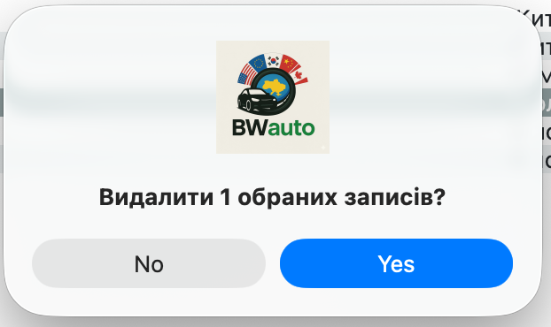
Рисунок 4.4 - Приклади повідомлень користувачу

ВИСНОВКИ

У процесі виконання курсового проєкту було розроблено повноцінну інформаційну систему для відстеження логістики автомобілів, яка забезпечує автоматизацію ключових операцій, пов’язаних із супроводом автомобіля від моменту його придбання на аукціоні до фактичного прибуття в Україну. У ході роботи було проведено аналіз предметної області, визначено основні бізнес-процеси, сформовано вимоги до функціональності та побудовано архітектуру програмного забезпечення, що відповідає сучасним принципам модульності, масштабованості й гнучкості.
Система реалізована на основі мови Python з використанням бібліотек Tkinter та ttkbootstrap, що дозволило створити сучасний, інтуїтивно зрозумілий та візуально узгоджений користувацький інтерфейс. Окрему увагу було приділено розробці уніфікованих компонентів інтерфейсу, таких як картки автомобілів, універсальні CRUD-діалоги та спеціалізоване діалогове вікно вибору дати. Завдяки цьому забезпечено зручність взаємодії з великими обсягами даних і можливість розширення системи без суттєвих модифікацій.
Важливою частиною роботи стало проєктування структури бази даних MySQL та реалізація механізмів взаємодії із нею через менеджер бази, що забезпечує виконання операцій додавання, редагування, видалення та пошуку даних. Інструменти валідації та перевірки вводу гарантують цілісність інформації, запобігаючи логічним помилкам, зокрема некоректним датам, помилковим статусам чи дублюванню VIN-кодів.
Реалізований механізм логістичних розрахунків дозволяє автоматично визначати орієнтовну дату прибуття автомобіля, враховуючи складові маршруту та фіксовані інтервали. Система статусів, побудована на основі реального логістичного циклу, забезпечує наочність і дозволяє користувачу швидко оцінити етап транспортування. Усе це робить застосунок практичним інструментом для компаній і приватних користувачів, які займаються міжнародною доставкою автомобілів.
Результатом роботи є функціональний програмний продукт, який може використовуватися як самостійний інструмент, так і слугувати основою для подальшого розширення, наприклад інтеграції з онлайн-сервісами, API аукціонів, трекінговими системами або мобільними застосунками. Розроблена система демонструє можливість ефективної автоматизації логістичних процесів, забезпечує високу точність, зручність використання та відповідає поставленим вимогам до програмного забезпечення даного класу.

ПЕРЕЛІК ПОСИЛАНЬ
- Матеріали офіційної документації Python. — Python Software Foundation. — Режим доступу: https://www.python.org/doc/
- Tkinter Official Reference — Python Standard Library. — Режим доступу: https://docs.python.org/3/library/tkinter.html
- ttkbootstrap Documentation. — Режим доступу: https://ttkbootstrap.readthedocs.io/
- MySQL 8.0 Reference Manual. — Oracle Corporation. — Режим доступу: https://dev.mysql.com/doc/
- PEP 8 — Style Guide for Python Code. — Python.org
- Об’єктно-орієнтований аналіз і проектування інформаційних систем: навч. посіб. — К.: Наукова думка, 2020.
- Фаулер М. Архітектура корпоративних програмних застосунків. — К.: ДІАЛОГ-ПРЕСС, 2021.
- Конспект лекцій з дисципліни «Проєктування інформаційних систем». — Кафедра комп’ютерних наук.
- Статті та довідкові матеріали з логістики автомобільних перевезень, доступні на профільних ресурсах (Copart, IAAI, Ports Europe).

ДОДАТОК А

Код класу CarCard:
import os
import io
import urllib.request
from PIL import Image, ImageTk
import ttkbootstrap as tb
from ttkbootstrap.constants import *
from config import ASSETS_DIR

class CarCard(tb.Frame) :
def __init__(self, parent, car_data, on_click=None):
super().__init__(parent, bootstyle = "light", padding = 12)
self.car_data = car_data
self.on_click = on_click
self.photo = None
self._create_card()
if on_click:
self.bind("<Button-1>", lambda e: on_click(car_data))
for child in self.winfo_children():
child.bind("<Button-1>", lambda e: on_click(car_data))

def _create_card(self):
main_frame = tb.Frame(self)
main_frame.pack(fill = "both", expand = True)

self.image_label = tb.Label(main_frame)
self.image_label.pack(pady = (0, 10))
self._load_image()

title = f"{self.car_data.get('brand', '')} {self.car_data.get('model', '')}"
tb.Label(main_frame, text = title, font = ("Segoe UI", 14, "bold")).pack()

status = self.car_data.get("status", "unknown")
tb.Label(main_frame, text = f"Статус: {status}", font = ("Segoe UI", 11)).pack()

vin = self.car_data.get("vin", "")
tb.Label(main_frame, text = f"VIN: {vin}", font = ("Segoe UI", 10)).pack()

def _load_image(self):
img_path = self.car_data.get("photo_path")
if img_path and os.path.exists(img_path):
img = Image.open(img_path)
else:
img = Image.open(os.path.join(ASSETS_DIR, "placeholder.png"))

w, h = img.size
max_w, max_h = 260, 160
ratio = min(max_w / w, max_h / h)
img = img.resize((int(w * ratio), int(h * ratio)), Image.LANCZOS)

self.photo = ImageTk.PhotoImage(img)
self.image_label.configure(image=self.photo)

ДОДАТОК Б

Код класу ModernCRUDDialog:
class ModernCRUDDialog :
def __init__(self, parent, title, table, mode="add", data=None, on_save=None):
self.parent = parent
self.title = title
self.table = table
self.mode = mode
self.data = data or {}
self.on_save = on_save
self.field_widgets = { }
self.foreign_keys = { }
self._create_dialog()

def _create_dialog(self):
self.dlg = tb.Toplevel(self.parent)
self.dlg.title(self.title)
self.dlg.geometry("650x700")
self.dlg.transient(self.parent)
self.dlg.grab_set()

form_frame = tb.Frame(self.dlg, padding = 15)
form_frame.pack(fill = "both", expand = True)

for field, value in self.data.items():
row = tb.Frame(form_frame)
row.pack(fill = "x", pady = 5)

label = tb.Label(row, text = field, width = 20, anchor = "w")
label.pack(side = "left")

entry = tb.Entry(row)
entry.insert(0, str(value))
entry.pack(fill = "x", expand = True)
self.field_widgets[field] = entry

btn_frame = tb.Frame(self.dlg)
btn_frame.pack(fill = "x", pady = 10)

tb.Button(btn_frame, text = "Зберегти", bootstyle = "success",
command = self._save).pack(side = "left", padx = 5)

tb.Button(btn_frame, text = "Скасувати",
bootstyle = "secondary", command = self.dlg.destroy).pack(side = "right", padx = 5)

def _validate(self):
for key, widget in self.field_widgets.items():
if widget.get().strip() == "":
return False
return True

def _save(self):
if not self._validate():
messagebox.showerror("Помилка", "Заповніть усі поля.")
return
result = { key: widget.get() for key, widget in self.field_widgets.items()}

if self.on_save:
self.on_save(result)
self.dlg.destroy()

ДОДАТОК В

Код класу CalendarDialog:
import datetime
import ttkbootstrap as tb
from ttkbootstrap.constants import *

class CalendarDialog :
def __init__(self, parent, title="Виберіть дату"):
self.parent = parent
self.result = None
self.dialog = tb.Toplevel(parent)
self.dialog.title(title)
self.dialog.geometry("500x350")
self.dialog.transient(parent)
self.dialog.grab_set()

x = parent.winfo_x() + (parent.winfo_width() - 500) // 2
y = parent.winfo_y() + (parent.winfo_height() - 350) // 2
self.dialog.geometry(f"+{x}+{y}")

self.selected_date = None
self._build_calendar(datetime.date.today())

def _build_calendar(self, date):
for widget in self.dialog.winfo_children():
widget.destroy()

header = tb.Label(self.dialog, text = date.strftime("%B %Y"),
font = ("Segoe UI", 14, "bold"))
header.pack(pady = 10)

grid = tb.Frame(self.dialog)
grid.pack()

first_day = datetime.date(date.year, date.month, 1)
start = first_day.weekday()
days = (datetime.date(date.year, date.month + 1, 1)
- first_day).days if date.month != 12 else 31

row, col = 0, start
for d in range(1, days + 1):
btn = tb.Button(grid, text = str(d), bootstyle = "light",
command = lambda dd = d: self._select_date(date.year, date.month, dd),
width = 4)
btn.grid(row = row, column = col, padx = 3, pady = 3)

col += 1
if col > 6:
col = 0
row += 1

tb.Button(self.dialog, text = "Обрати", bootstyle = "success",
command = self._apply).pack(pady = 10)

def _select_date(self, y, m, d):
self.selected_date = datetime.date(y, m, d)

def _apply(self):
self.result = self.selected_date
self.dialog.destroy()

